Памятка на каникулы

Лето – самая веселая пора в жизни ребенка. Но это и время подумать о здоровье, тем более что организм ослаблен напряженным 9-месячным трудом. Специалисты отмечают, что к концу учебного года 78% школьников страдают невротическими состояниями. Добавим сюда и многомесячную малоподвижность, и авитаминоз…
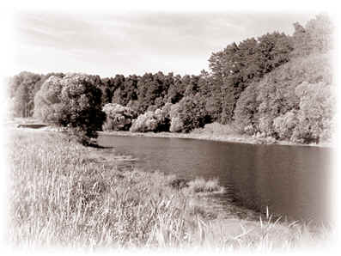
Восстановить силы, подготовиться к новому учебному году можно и дома, под контролем родных. Но папа и мама, а тем более бабушка и дедушка не всегда разумно подходят к организации отдыха ребенка. Гораздо более благоприятные условия для отдыха создаются в лагерях, под руководством квалифицированных специалистов.
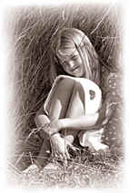
Главное условие поддержания здоровья – четкое чередование нагрузок и отдыха. Вот почему важно так организовать день (точнее, сутки), чтобы за выполненной работой следовало полноценное восстановление сил. Этой задаче соответствует правильно составленный режим дня. В нем должны найти место и рациональный двигательный режим, и своевременное питание, и закаливающие процедуры, и полноценный сон, и многое другое. Поэтому нельзя распорядок дня в лагере рассматривать как чью-то прихоть. В нем отражен многовековой опыт рациональной организации жизни человека. В особенности обратим внимание на сон.
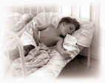
Большое значение для психического здоровья человека имеет сон. Без сна человек не может обходиться. Треть жизни он проводит во сне. Сон имеет восстановительное значение, дает возможность организму отдохнуть от дневных умственных и физических трудов. Это связано с тем, что во время сна тормозится работа нервных центров, перегруженных в дневное время. Это предположил еще гениальный русский физиолог И.П. Павлов. Но он подчеркивал, что торможение – особая форма деятельности мозга, потому что функция сна – это не только отдых. Во сне происходят анализ и переработка информации, накопленной человеком в предшествующее время, уменьшается нервно-психологическое напряжение, скопившееся за дневное время.
Что касается дневного сна, то тем, кто не признает его, можно посоветовать посвятить выделенное на дневной сон время спокойному времяпровождению (например, почитать, написать письмо домой...).

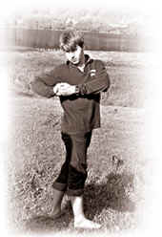
Зря школьники пренебрегают утренней зарядкой (или, как ее правильно называют, гигиенической гимнастикой). Многие считают ее эффективным средством обеспечения здоровья. На самом деле 8–10 минут занятий легкими упражнениями оздоровительного эффекта не дают. И продолжительность, и особенно интенсивность выполнения упражнений явно недостаточны для получения желаемого результата. Но утренняя зарядка имеет свои достоинства. Во-первых, она дисциплинирует. Очень важно научиться преодолевать стремление «еще чуть-чуть полежать». Иначе мы вскакиваем в последнюю минуту и все делаем впопыхах, коверкая составленные с вечера планы. Во-вторых, утренняя гимнастика позволяет быстрее снять «сонное» торможение в ЦНС и успешнее включиться в рабочий ритм. После разминки мышечный тонус повышается, настроение улучшается.
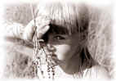
Отдельный разговор о солнце. Именно летом мы можем «ухватить» его лучи. А в них – много ценного и полезного. Под действием ультрафиолетовых лучей в коже образуется витамин D – залог не только нормального усвоения кальция, но и эффективной деятельности мозга. Под действием этих же лучей в коже образуется пигмент меланин, от которого зависит появление загара. Меланин также способствует тому, что кожа становится упругой, плотной.
К сожалению, в погоне за загаром дети часто теряют чувство меры, особенно в первые дни лета. Загорать надо только с покрытой головой, иначе можно получить солнечный удар. При первых сеансах приема солнечных лучей надо тщательно следить даже не за своими ощущениями (они – ведь так приятно лежать на солнышке! – могут быть обманчивыми), а за цветом кожи. Как только кожа порозовела – все, на сегодня хватит. Даже если вы не уверены, что завтра удастся позагорать (испортится погода или будут другие дела), помните: «перебрав» сегодня, вы рискуете не загорать потом очень долго.
Лучше загорать в движении, а не лежа: в этом случае загар покрывает ровным слоем все тело, да и опасность передозировки солнечных лучей меньше.
Если же к вечеру в первый день загорания вы почувствовали даже не жжение, а просто зуд, сразу идите в медпункт. Увы, теперь несколько дней вы будете лишены возможности проводить время на пляже.
И еще. Ни в коем случае нельзя, перегревшись, сразу бросаться в холодную воду. При тепловом воздействии сосуды расширяются, поэтому, собственно, кожа и становится красной. В холодной же воде происходит резкий спазм сосудов – кровь устремляется к внутренним органам, может произойти переполнение сосудов кровью (в том числе и сосудов мозга) с довольно серьезными последствиями.
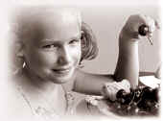
Лето – это замечательная пора, когда можно вдоволь есть овощи и фрукты. Хотелось бы посоветовать летом свести к минимуму потребление животных (особенно жирных) продуктов питания, выпечки, мучных изделий, тортов… А вот сырые фрукты и овощи можно есть без ограничений (разумеется, если они зрелые). Хотелось бы порекомендовать любой прием пищи начинать именно с них, т.е. сначала съесть, например, яблоко, морковку или салат из сырых овощей, а уж потом приниматься за первое и второе.
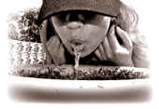
О питье. Дети много двигаются, поэтому теряют много влаги, особенно в жару. Неудивительно, что подвижные дети пьют много воды. И пусть пьют. Единственное, на что следует обратить внимание, – это чтобы вода была не холодная, а только чуть-чуть холоднее окружающей температуры, иначе можно заболеть ангиной. Особенно внимательными надо быть к детям, страдающим хроническим тонзиллитом.

Эдуард ВАЙНЕР,
профессор

